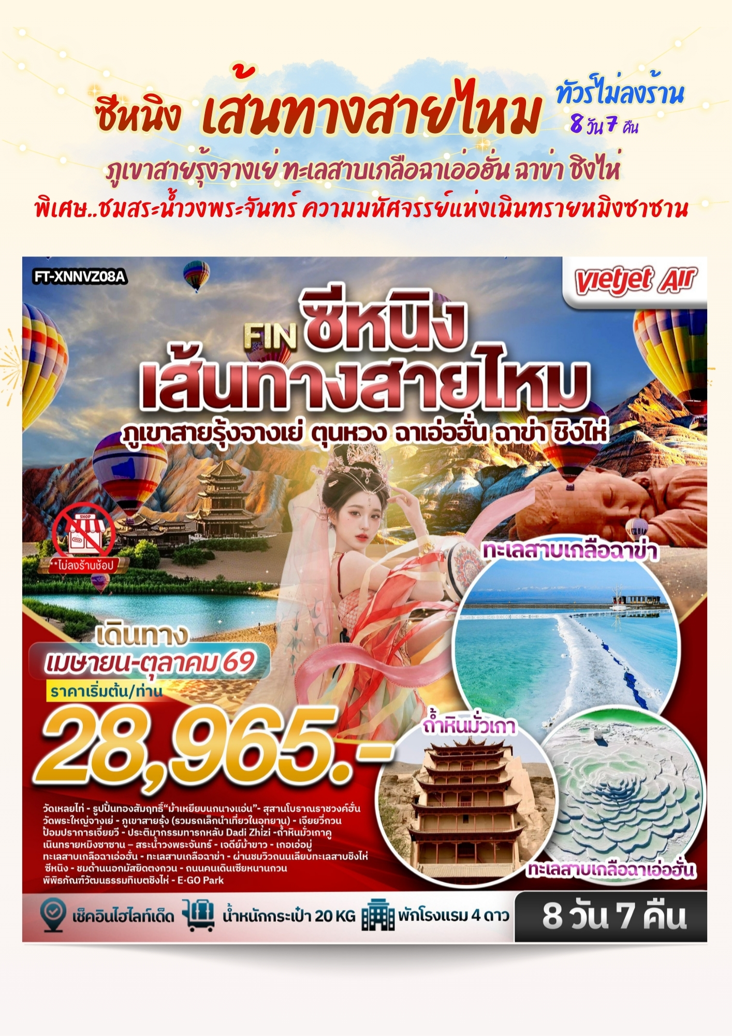
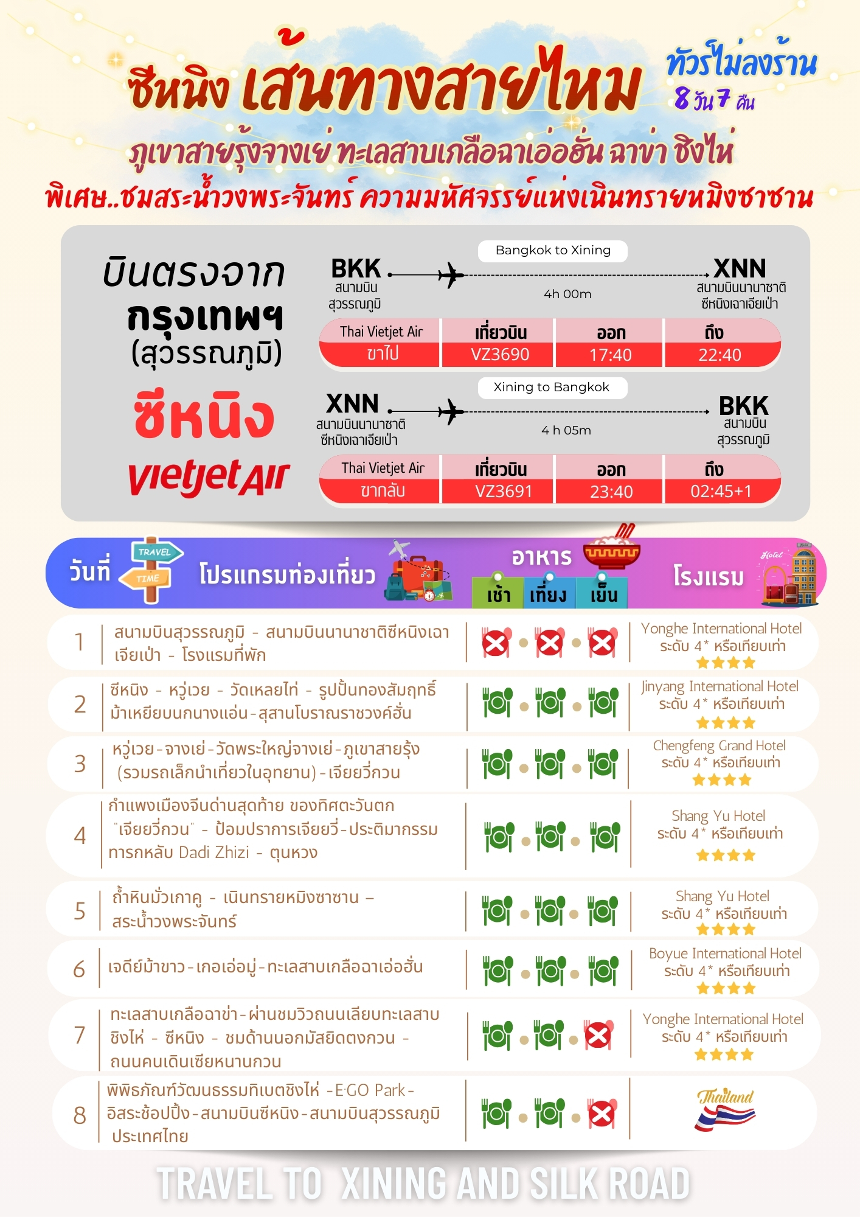


วันที่เดินทาง | ราคาต่อท่าน ผู้ใหญ่  พักห้องละ 2-3 ท่าน | พักเดี่ยว  ชำระเพิ่ม
06 - 13 เมษายน 2569 *วันหยุด | 32,965.- | 7,000. -
13 - 20 เมษายน 2569 *วันหยุด | 36,965.- | 8,000. -
20 - 27 เมษายน 2569 | 28,965.- | 7,000. -
27 เมษายน - 04 พฤษภาคม 2569 *วันหยุด | 32,965.- | 7,000. -
04 - 11 พฤษภาคม 2569 *วันหยุด | 32,965.- | 7,000. -
11 - 18 พฤษภาคม 2569 | 33,965.- | 8,000. -
18 - 25 พฤษภาคม 2569 | 33,965.- | 8,000. -
25 พฤษภาคม - 01 มิถุนายน 2569 *วันหยุด | 34,965.- | 8,000. -
01 - 08 มิถุนายน 2569 *วันหยุด | 34,965.- | 8,000. -
08 - 15 มิถุนายน 2569 | 32,965.- | 8,000. -
15 - 22 มิถุนายน 2569 | 32,965.- | 8,000. -
22 - 29 มิถุนายน 2569 | 32,965.- | 8,000. -
29 มิถุนายน - 06 กรกฎาคม 2569 | 36,965.- | 8,000. -
06 - 13 กรกฎาคม 2569 | 36,965.- | 8,000. -
13 - 20 กรกฎาคม 2569 | 36,965.- | 8,000. -
20 - 27 กรกฎาคม 2569 | 36,965.- | 8,000. -
27 กรกฎาคม - 03 สิงหาคม 2569 *วันหยุด | 37,965.- | 8,000. -
03 - 10 สิงหาคม 2569 | 36,965.- | 8,000. -
10 - 17 สิงหาคม 2569 *วันหยุด | 37,965.- | 8,000. -
17 - 24 สิงหาคม 2569 | 36,965.- | 8,000. -
24 - 31 สิงหาคม 2569 | 36,965.- | 8,000. -
31 สิงหาคม - 07 กันยายน 2569 | 36,965.- | 8,000. -
07 - 14 กันยายน 2569 | 33,965.- | 8,000. -
14 - 21 กันยายน 2569 | 33,965.- | 8,000. -
21 - 28 กันยายน 2569 | 33,965.- | 8,000. -
28 กันยายน - 05 ตุลาคม 2569 | 33,965.- | 8,000. -
05 - 12 ตุลาคม 2569 | 33,965.- | 8,000. -
12 - 19 ตุลาคม 2569 *วันหยุด | 34,965.- | 8,000. -
19 - 26 ตุลาคม 2569 *วันหยุด | 34,965.- | 8,000. -
INFANT (ทารก) เด็กอายุต่ำกว่า 2 ปี ราคา 10,000 บาท / ท่าน

วันแรก สนามบินสุวรรณภูมิ - สนามบินนานาชาติซีหนิงเฉาเจียเป่า - โรงแรมที่พัก

14.30 น. คณะพร้อมกันที่สนามบินสุวรรณภูมิ บริเวณชั้น 4 ผู้โดยสารขาออกระหว่างประเทศ เคาน์เตอร์เช็คอิน
สายการบิน ไทยเวียตเจ็ทแอร์ (Thai Vietjet Air) เจ้าหน้าที่ของบริษัทฯให้การต้อนรับและอำนวยความสะดวก
ในการเช็คอินรับบัตรโดยสาร
**หมายเหตุ** เนื่องจากตั๋วเครื่องบินของคณะเป็นตั๋วชั้นประหยัดพิเศษ ที่นั่งอาจจะไม่ได้นั่งติดกัน
และไม่สามารถเลือกช่วงที่นั่งบนเครื่องบินได้ในคณะซึ่งเป็นไปตามเงื่อนไขสายการบิน หากต้องการซื้อบริการเสริม
โปรดติดต่อฝ่ายขาย
17.40 น. บินลัดฟ้าสู่ เมืองซีหนิง โดยสายการบิน ไทยเวียตเจ็ทแอร์ (Thai Vietjet Air) เที่ยวบินที่ VZ3690 ใช้เวลาเดินทาง 4 ชั่วโมง ไม่รวมบริการอาหารและเครื่องดื่ม บนเครื่อง
22.40 น. เดินทางถึงสนามบิน สนามบินนานาชาติซีหนิงเฉาเจียเป่า (Xining Caojiabao International Airport - XNN) เวลาท้องถิ่นเร็วกว่าไทย 1 ชั่วโมง กรุณาปรับนาฬิกาเป็นเวลาท้องถิ่น เพื่อสะดวกในการนัดหมาย
เมืองซีหนิง (Xining) เป็นเมืองหลวงของมณฑลชิงไห่ ประเทศจีน และยังเป็นประตูสู่ที่ราบสูงทิเบตเป็นศูนย์กลาง การเดินทางที่สำคัญสำหรับผู้ที่ต้องการสำรวจภูมิภาคอันน่าทึ่งนี้ นำท่านเดินทางเข้าสู่โรงแรมที่พัก ให้ท่านได้พักผ่อน ตามอัธยาศัย
ที่พัก Yonghe International Hotel ระดับ 4* หรือเทียบเท่า
วันที่สอง ซีหนิง - หวู่เวย - วัดเหลยไท่ - รูปปั้นทองสัมฤทธิ์ “ม้าเหยียบนกนางแอ่น”-สุสานโบราณราชวงค์ฮั่น

เช้า บริการอาหารเช้า ณ ห้องอาหารของโรงแรม
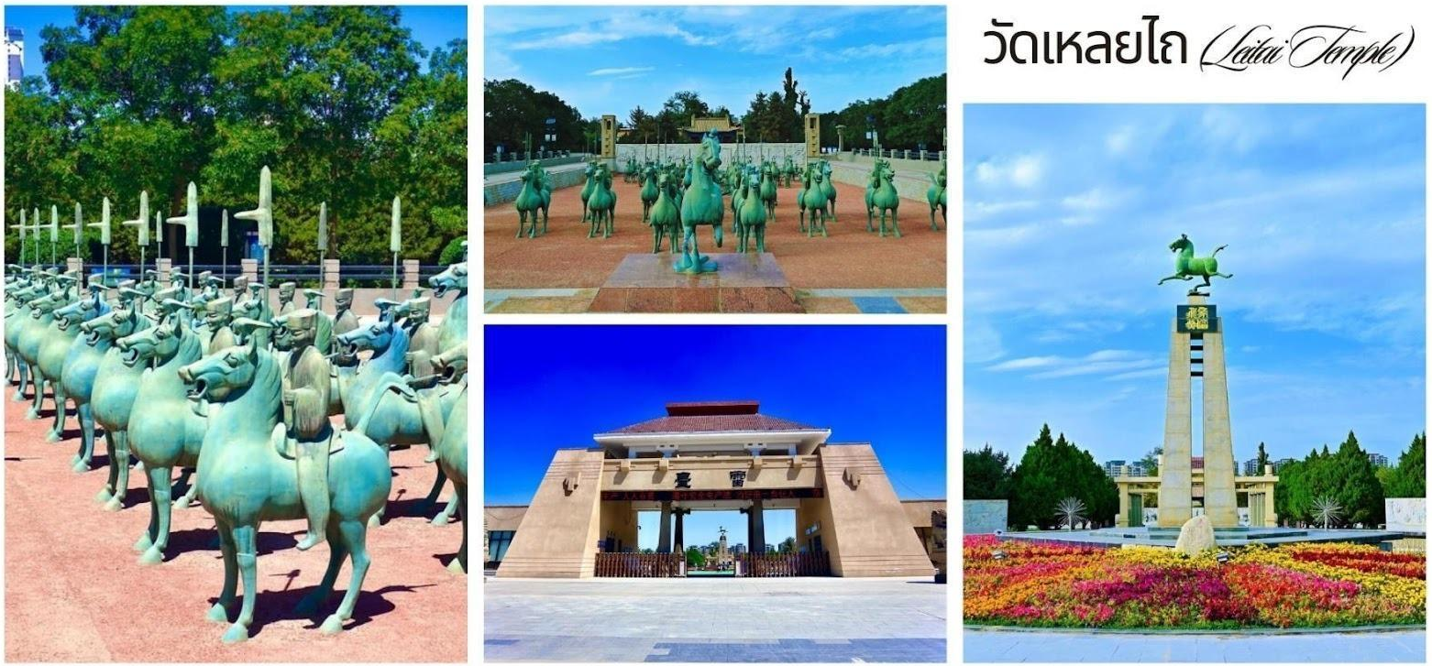
นำท่านเดินทางสู่เมือง หวู่เวย (Wuwei) เมืองโบราณบนเส้นทางสายไหมในมณฑลกานซู ประเทศจีน คือจุดหมายที่ไม่ควรพลาด อูเวยเป็นหนึ่งในสี่เมืองหลักของระเบียงเหอซี (Hexi Corridor) ซึ่งเป็นเส้นทางสำคัญ ที่เชื่อมจีนแผ่นดินใหญ่กับเอเชียกลางในอดีต จึงเต็มไปด้วยเรื่องราวและโบราณวัตถุอันล้ำค่า มีประวัติศาสตร์ ยาวนาน กว่า 2,000 ปี ในอดีตมีชื่อว่า เหลียงโจว (Liangzhou)เป็นศูนย์กลางทางการเมือง เศรษฐกิจและวัฒนธรรมที่สำคัญ สมัยราชวงศ์ฮั่นตะวันตก (Western Han Dynasty) จักรพรรดิฮั่นอู่ตี้ (Emperor Wu of Han) ทรงส่งกองทัพ พิชิตชนเผ่าซยงหนู (Xiongnu) และก่อตั้งเมืองนี้ขึ้นเพื่อแสดงแสนยานุภาพทางทหาร จึงเป็นที่มาของชื่อ "หวู่เวย" ที่แปลว่า "แสนยานุภาพทางทหาร

เที่ยง บริการอาหารกลางวัน ณ ภัตตาคาร
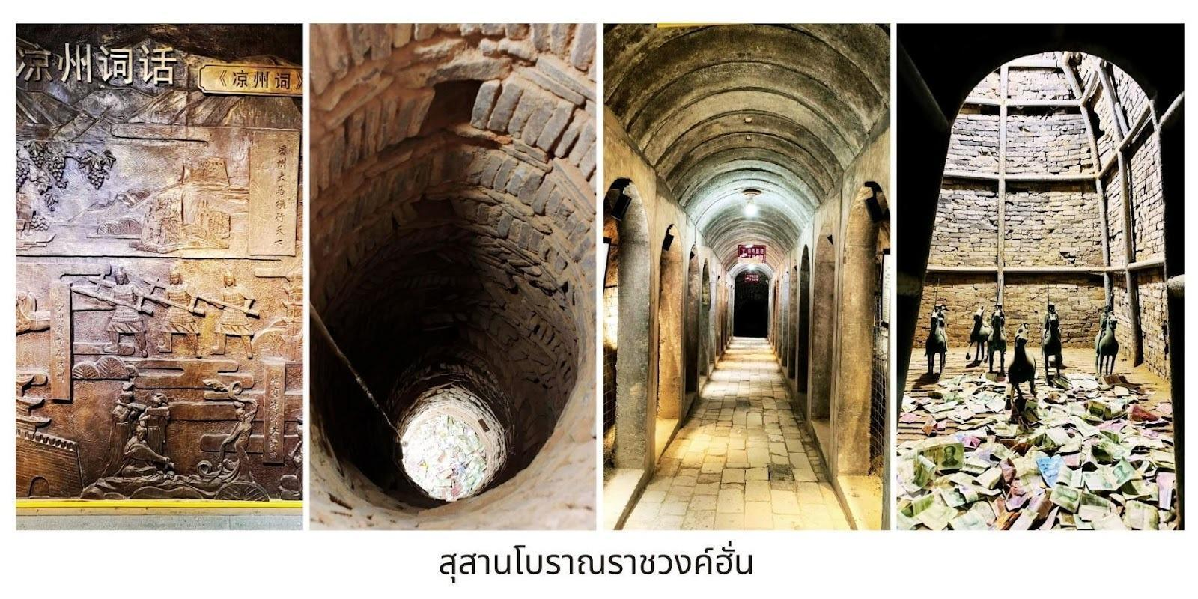
บ่าย นำท่านชม วัดเหลยไถ (Leitai Temple) เป็นวัดลัทธิเต๋าที่สร้างขึ้นบนเนินดินที่ชาวบ้านเคยใช้เป็นแท่น บูชาเทพสายฟ้า ชื่อ “เหลยไถ” แปลว่า “แท่นสายฟ้า” ในเดือนตุลาคม ค.ศ. 1969 ขณะขุดหลุมหลบภัยชาวบ้านได้ค้นพบ สุสานสมัยราชวงศ์ฮั่นตะวันออกใต้บริเวณวัด จากนั้นนำท่านชม รูปปั้นทองสัมฤทธิ์ “ม้าเหยียบนกนางแอ่น”หรือ “หม่าท่าเฟยเอี้ยน” เป็นผลงานศิลปะที่มีชื่อเสียง ระดับโลกและกลายเป็น สัญลักษณ์การท่องเที่ยวของจีน นำท่านชม สุสานโบราณราชวงค์ฮั่นสุสานแห่งนี้มีความสำคัญอย่างยิ่งในทางโบราณคดีเนื่องจากเป็นแหล่งค้นพบโบราณวัตถุ ล้ำค่ามากมายเป็นหลักฐานที่สำคัญที่แสดงให้เห็นถึงวัฒนธรรมและชีวิตความเป็นอยู่ของคนในสมัยราชวงศ์ฮั่น
ค่ำ บริการอาหารค่ำ ณ ภัตตาคาร
ที่พัก Jinyang International Hotel ระดับ 4* หรือเทียบเท่า
วันที่สาม หวู่เวย - จางเย่ - วัดพระใหญ่จางเย่ - ภูเขาสายรุ้ง (รวมรถเล็กนำเที่ยวในอุทยาน) - เจียยวี่กวน

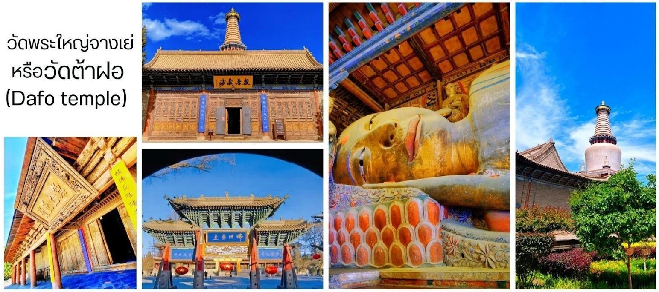
เช้า บริการอาหารเช้า ณ ห้องอาหารของโรงแรม

จากนั้นนำท่านเดินทางต่อไปยัง เมืองจางเย่ (Zhangye, 张掖) ตั้งอยู่ทางทิศตะวันตกเฉียงเหนือ ของมณฑลกานซู่เป็นเมืองสำคัญที่เป็นทางผ่านของเส้นทางสายไหมโบราณ ใช้เวลาเดินทางประมาณ 3 ชั่วโมง ระหว่างทางให้ท่านได้เพลิดเพลินกับวิวทิวทัศน์อันสวยงาม นำท่านชม วัดพระใหญ่จางเย่ (Zhangye Giant Buddha Temple) หรือวัดต้าฝอ (Dafo temple,大佛寺) วัดโบราณที่ประดิษฐานพระพุทธไสยาสน์องค์ใหญ่ที่สุดในจีนอายุกว่า 900 ปี วัดแห่งนี้สร้างขึ้นในช่วง ประมาณปี ค.ศ. 1098 เป็นศูนย์กลางของศาสนาพุทธในเส้นทางสายไหมในอดีต ภายในวัดยังมีโบราณวัตถุ และภาพวาดฝาผนังที่มีคุณค่าทางประวัติศาสตร์ และสถาปัตยกรรมที่งดงามอีกด้วย
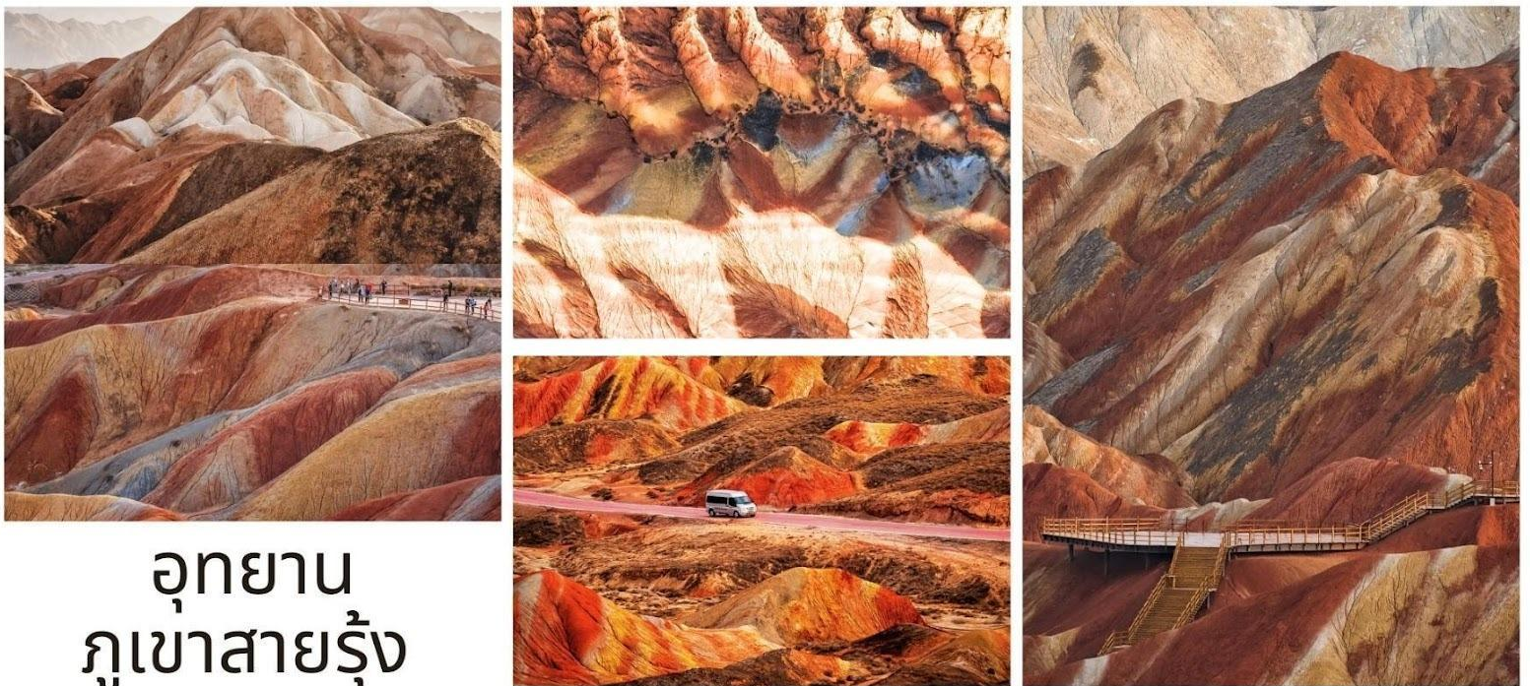
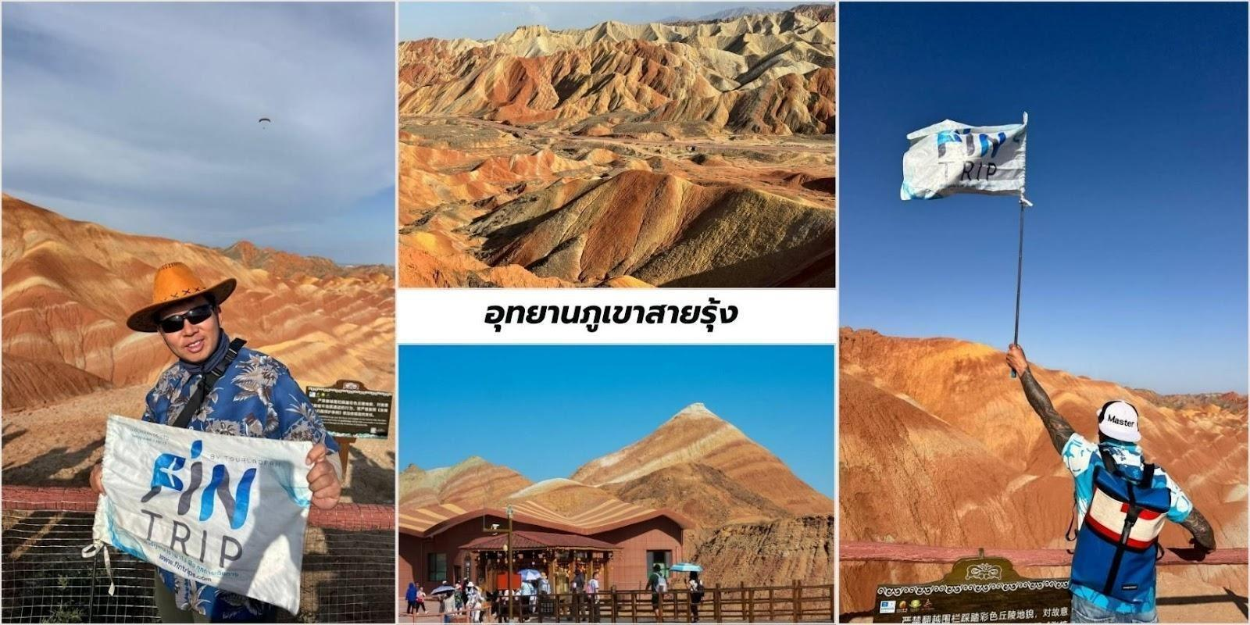
เที่ยง บริการอาหารกลางวัน ณ ภัตตาคาร

บ่าย นำท่านเที่ยวชม อุทยานภูเขาสายรุ้ง (รวมรถกอล์ฟ) ในเขตอุทยานมีภูเขาหินทรายสีแดงที่เกิดจาก การเคลื่อนตัวของเปลือกโลกที่กินเวลานานหลายร้อยล้านปี จนกลายสภาพเป็นลักษณ์ภูมิประเทศที่มีรูปลักษณ์ แปลก ประหลาดและสีสันหลากสีราวสายรุ้ง เป็นประติมากรรมทางธรรมชาติที่ยิ่งใหญ่ สวยงามเหนือคำบรรยาย พื้นที่ อุทยาน

ครอบคลุมพื้นที่ราว 300 ตารางกิโลเมตร ประกอบด้วยภูเขาหินทรายสีแดงสด และสีแดงน้ำตาล ที่มีระดับ ความเข้ม ของสีที่แตกต่างกันนับพันยอด นำท่านนั่งรถกอล์ฟของอุทายานแวะเที่ยวตามจุด ชมวิวที่เป็นไฮไลต์ สำคัญ ต่างๆ ใน อุทยานโดยในจุดชมวิวทุกจุดจะมีทางบันไดขึ้นลงและระเบียงทางเดินเพื่อให้นักท่องเที่ยวสามารถเดินชมและถ่ายภาพ ได้อย่างสะดวก ปลอดภัย จากนั้นนำท่านเดินทางต่อไปยังเมืองเจียยวี่กวน (Jiayuguan, 嘉峪关) ใช้เวลาเดินทาง ประมาณ 3 ชั่วโมง
ค่ำ บริการอาหารค่ำ ณ ภัตตาคาร
ที่พัก Chenfeng Grand Hotel ระดับ 4* หรือเทียบเท่า
วันที่สี่ กำแพงเมืองจีนด่านสุดท้าย ของทิศตะวันตก “เจียยวี่กวน” - ป้อมปราการเจียยวี่ - ประติมากรรมทารกหลับ Dadi Zhizi - ตุนหวง

เช้า บริการอาหารเช้า ณ ห้องอาหารของโรงแรม
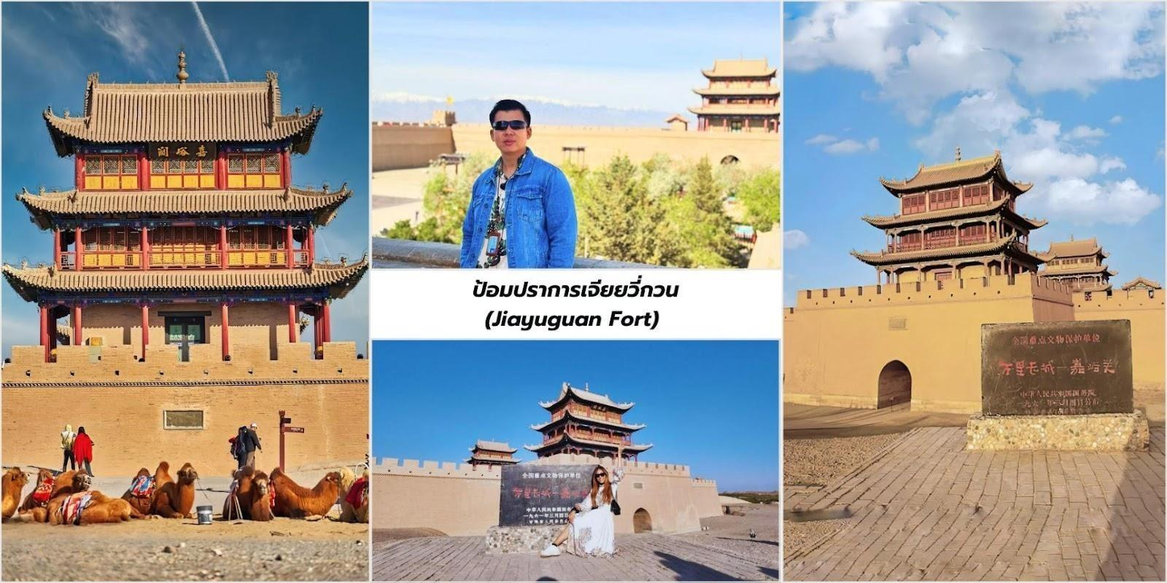
จากนั้นนำท่านเดินทางสู่ ด่านเจียยวี่กวน จุดสิ้นสุดและจุดเริ่มต้นของกำแพงเมืองจีนด้านทิศตะวันตก นำท่านชม ป้อมปราการเจียยวี่กวน (Jiayuguan Fort) เป็นด่านปราการที่สำคัญทางประวัติศาสตร์ของจีนเป็น ด่านตะวันตกสุดของกำแพงเมืองจีนในสมัยราชวงศ์หมิง (ค.ศ. 1368-1644) ที่มีความแข็งแกร่งและได้รับการอนุรักษ์ ไว้อย่างดี ป้อมปราการแห่งนี้มีความสำคัญในด้านการป้องกันการรุกรานจากชาวฮั่นและมองโกลและการควบคุม เส้นทางการค้าบนเส้นทางสายไหม นำท่านเดินทางสู่เมืองตุนหวง ใช้เวลาเดินทางประมาณ 4 ชั่วโมง ระหว่างให้ท่าน ได้เพลิดเพลินกับวิวทิวทัศน์อันสวยงามระหว่างทาง

เที่ยง บริการอาหารกลางวัน ณ ภัตตาคาร
บ่าย นำท่านแวะชม Dadi Zhizi หรือที่รู้จักในชื่อ “ประติมากรรมทารกหลับ”เป็นประติมากรรมขนาดใหญ่ที่ สร้างขึ้นในปี 2019 โดยศิลปินและศาสตราจารย์ตง ชูปิน (Dong Shubin) จากสถาบันศิลปะและการออกแบบ มหาวิทยาลัยชิงหัว (Tsinghua University) ประติมากรรมนี้ตั้งอยู่ในทะเลทรายโกบี มณฑลกานซู ประเทศจีน โดยมี ความยาว 15 เมตร และสูง 9 เมตร ปัจจุบันเป็นแหล่งท่องเที่ยวยอดนิยมที่สื่อถึงความสัมพันธ์อันลึกซึ้งระหว่างมนุษย์ กับธรรมชาติ
ค่ำ บริการอาหารค่ำ ณ ภัตตาคาร
ที่พัก Shang Yu Hotel ระดับ 4* หรือเทียบเท่า

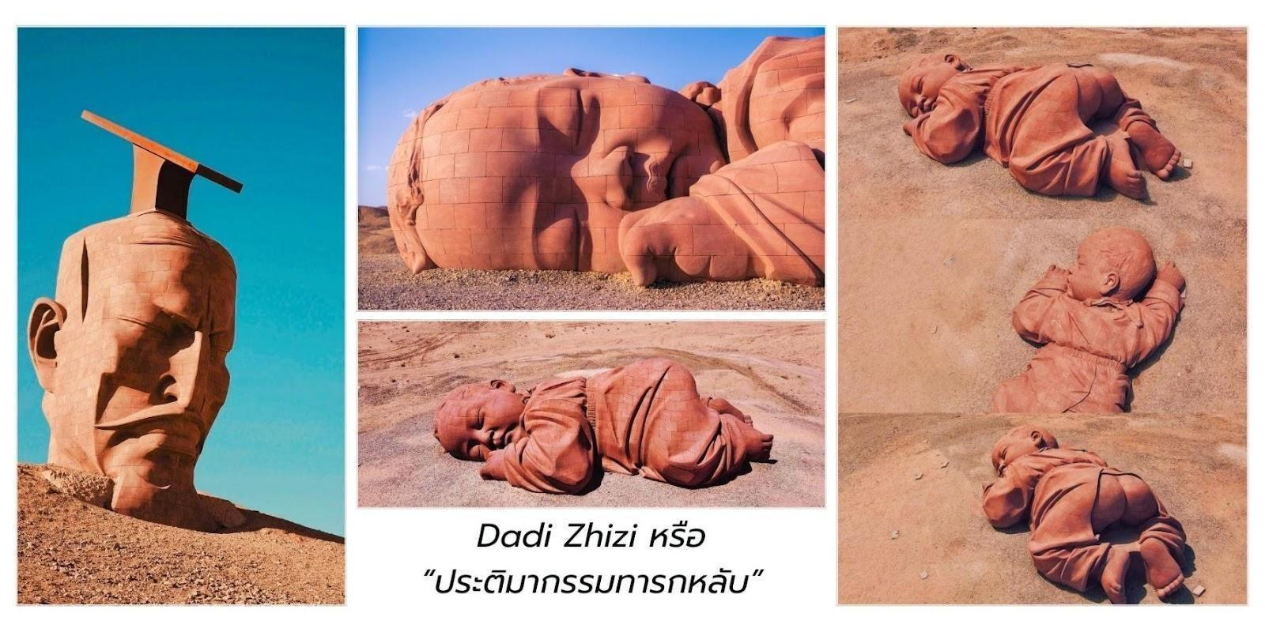
วันที่ห้า ถ้ำหินมั่วเกาคู - เนินทรายหมิงซาซาน – สระน้ำวงพระจันทร์

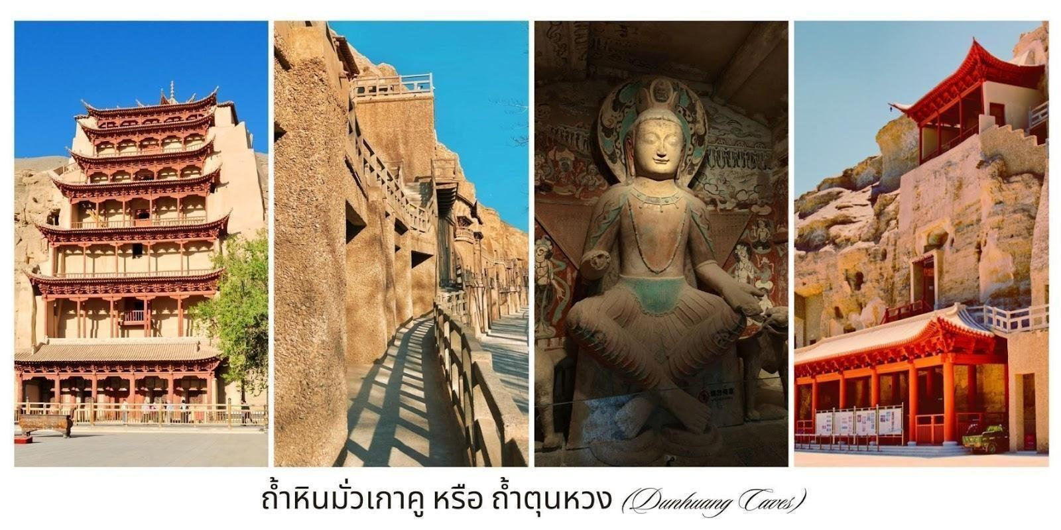
เช้า บริการอาหารเช้า ณ ห้องอาหารของโรงแรม
นำท่านชม ถ้ำหินมั่วเกาคู (Mogao Caves,莫高窟) รวมบัตรเข้าชมประเภท B หนึ่งในแหล่ง ศิลปกรรมพุทธศิลป์ที่ยิ่งใหญ่ที่สุดของโลก ได้รับการขึ้นทะเบียนเป็น มรดกโลกโดยยูเนสโก (UNESCO World Heritage) ตั้งแต่ปี 1987 เป็นกลุ่มถ้ำทางพระพุทธศาสนาที่ตั้งอยู่ในเมืองตุนหวงถูกสร้างขึ้นในสมัยราชวงศ์ฉิน(Qin) ในศตวรรษที่ 4 และได้รับการต่อเติมและขยายในสมัยราชวงศ์ต่อๆมาอีกกว่า 1,000 ปี ประกอบด้วยถ้ำมากกว่า 700ถ้ำ เป็นแหล่งรวบรวมงานศิลปะทางพระพุทธศาสนาที่ใหญ่ที่สุดและมีคุณค่าทางประวัติศาสตร์มากที่สุดแห่งหนึ่งของโลก

เที่ยง บริการอาหารกลางวัน ณ ภัตตาคาร
บ่าย นำท่านชม เนินทรายหมิงซาซาน (Mingsha Sand Dunes) เป็นเนินทรายที่ทอดตัวยาวหลายกิโลเมตร มีลักษณะพิเศษคือเมื่อลมพัดผ่านจะเกิดเสียงดังคล้ายเสียงดนตรีหรือเสียงกำแพงเมืองจีนด่านสุดท้ายของ ทิศตะวันตกยังร้องครวญ ซึ่งเป็นที่มาของชื่อ "หมิงซา" ที่แปลว่า "เนินทรายร้อง" นำท่านชม สระน้ำวงพระจันทร์ (Yueyaquan) เป็นโอเอซิสขนาดเล็กที่มีรูปร่างคล้ายพระจันทร์เสี้ยวตั้งอยู่กลางเนินทราย หมิงซาซาน
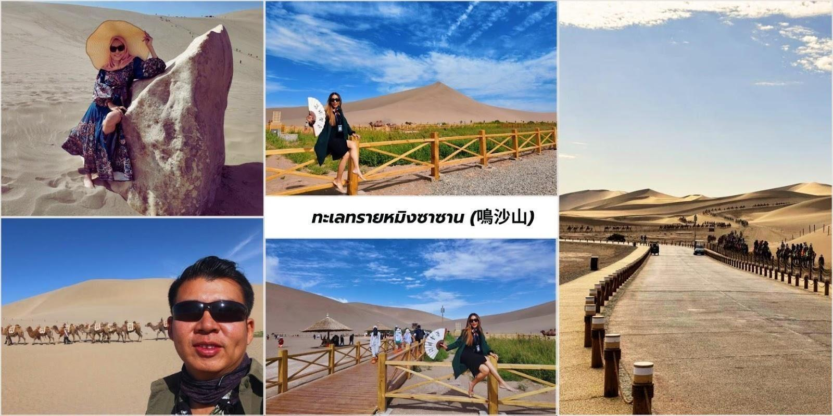
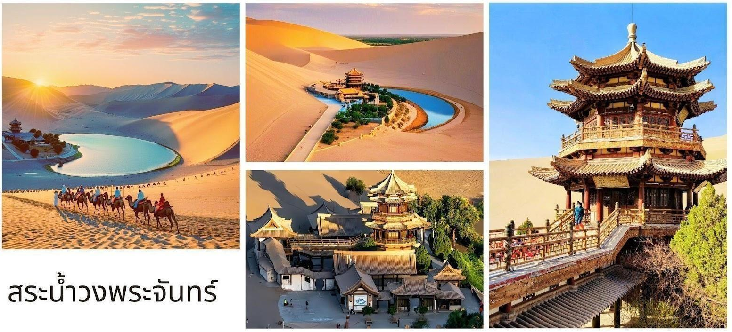

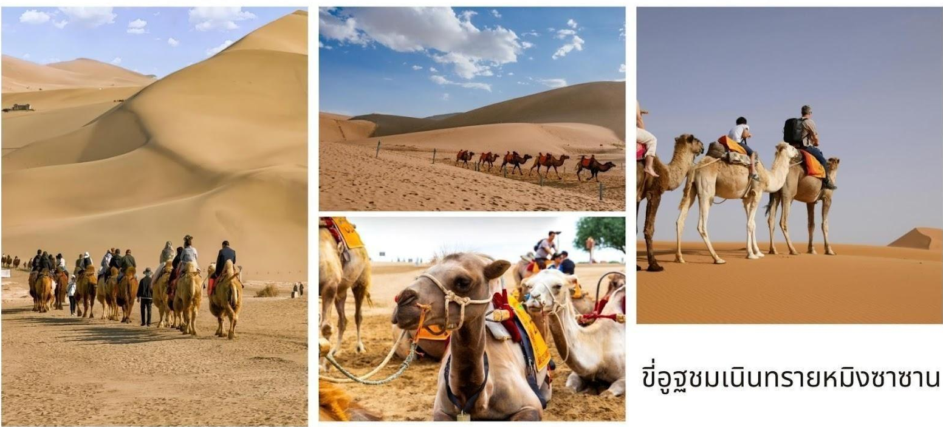

OPTION TOUR เลือกซื้อบริการเสริม สัมผัสบรรยากาศแบบย้อนยุคของเส้นทางสายไหมโบราณ ด้วยการขี่อูฐ เดินไปตามสันทรายราวกับขบวนคาราวาน ที่ลำเลียงสินค้าของพ่อค้าในยุคโบราณ ให้ท่านได้ซึมซับ และถ่ายรูป ภาพแห่งความประทับใจอย่างเต็มอิ่ม : ขี่อูฐ (ค่าบริการ 180 หยวน ต่อท่าน ต่อรอบ) / ถุงเท้ากันทราย (ค่าบริการ 20 หยวน ต่อท่าน) / รถไฟฟ้า (ค่าบริการ 10 หยวน ต่อท่าน ต่อเที่ยว)
ค่ำ บริการอาหารค่ำ ณ ภัตตาคาร
ที่พัก Shang Yu Hotel ระดับ 4* หรือเทียบเท่า
วันที่หก เจดีย์ม้าขาว - เกอเอ่อมู่ - ทะเลสาบเกลือฉาเอ่อฮั่น

เช้า บริการอาหารเช้า ณ ห้องอาหารของโรงแรม
นำท่านชม เจดีย์ม้าขาว (Baimata,白马塔) อนุสรณ์สถานทางพุทธศาสนาอันศักดิ์สิทธิ์ ที่ตั้งอยู่ บนเส้นทางสายไหมโบราณทางตะวันตกของเมืองตุนหวง เจดีย์ม้าขาวมีชื่อเสียงที่สุดจากตำนานที่เชื่อมโยงกับพระภิกษุ ผู้ยิ่งใหญ่ในประวัติศาสตร์จีน ถูกสร้างขึ้นโดย พระกุมารชีพ (Kumarajiva, 鸠摩罗什) หรือนักแปล พระสูตรที่ยิ่งใหญ่ ที่สุดของจีน ซึ่งเป็นพระสงฆ์ชาวกุจิ (Kucha) ที่เดินทางจากเอเชียกลางเข้าสู่ประเทศจีนในช่วง คริสต์ศตวรรษที่ 4-5 เจดีย์นี้ถูกสร้างขึ้นเพื่อบรรจุอัฐิของ ม้าขาวคู่ใจ ของพระกุมารชีพ ซึ่งได้ล้มป่วยและเสียชีวิตลง เมื่อมาถึงเมืองตุนหวง ม้าตัวนี้ได้แบกพระสูตรและคัมภีร์มาตลอดการเดินทางที่แสนยากลำบากข้ามทะเลทราย การสร้างเจดีย์จึงเป็นการแสดง ความเคารพต่อความภักดีและความเสียสละของสัตว์ที่ช่วยนำพาพระพุทธศาสนาเข้าสู่จีน ตัวเจดีย์มีประวัติการบูรณะ หลายครั้ง โดยเฉพาะในช่วงราชวงศ์ชิง (Qing Dynasty) ถึงแม้จะเผชิญกับภัยพิบัติ ทางธรรมชาติมากมาย แต่เจดีย์ก็ยังคงดำรงอยู่เป็นสัญลักษณ์ของความยั่งยืนทางศรัทธา นำท่านเดินทางสู่ เมืองเกอเอ่อมู่ (Ge'ermu) หรือ โกลมุด(Golmud) ประตูสู่ที่ราบสูงทิเบตและ ขุมทรัพย์แห่งชิงไห่ เป็นเมืองระดับ อำเภอที่ตั้งอยู่ในเขตปกครอง ตนเองไห่ซี (Haixi Mongol and Tibetan Autonomous Prefecture) มณฑลชิงไห่ สาธารณรัฐประชาชนจีน เมืองนี้มีความสำคัญอย่างยิ่งในฐานะศูนย์กลาง การขนส่งและเป็นจุดแวะพักหลักสำหรับผู้ที่เดินทางบนเส้นทางรถไฟ ชิงไห่-ทิเบต (Qinghai-Tibet Railway) ซึ่ง เชื่อมโยงจีนแผ่นดินใหญ่เข้ากับนครลาซาในทิเบต นอกจากนี้เกอเอ่อมู่ ยังเป็นเมืองที่เต็มไปด้วยทรัพยากรธรรมชาติและเป็นประตูสู่ทิวทัศน์ธรรมชาติอันน่าทึ่ง ของที่ราบสูงชิงไห่-ทิเบต
เที่ยง บริการอาหารกลางวัน ณ ภัตตาคาร

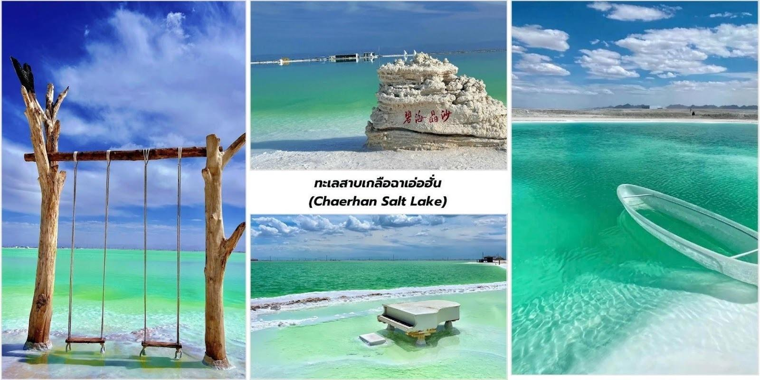
บ่าย นำท่านเดินทางสู่ ทะเลสาบเกลือฉาเอ่อฮั่น (Chaerhan Salt Lake) (ไม่รวมค่าบริการรถไฟเล็ก) : มหัศจรรย์แห่งผลึกเกลือบนหลังคาโลก นำท่านชม ทะเลสาบเกลือฉาเอ่อฮั่น ตั้งอยู่ในเขตปกครองตนเองไห่ซีมองโกล และทิเบต มณฑลชิงไห่ สาธารณรัฐประชาชนจีนเป็นหนึ่งในทะเลสาบเกลือที่ใหญ่ที่สุดในโลกและใหญ่ที่สุด ในประเทศจีน ด้วยพื้นที่กว่า 5,856 ตารางกิโลเมตรหรือที่รู้จักกันในชื่อ"ฉาเอ่อร์ฮั่นเหยียน"ซึ่งมีความหมายตามภาษามองโกเลียว่า "โลกแห่งเกลือ" ทะเลสาบแห่งนี้ไม่เพียงเป็นแหล่งทรัพยากรเกลือและแร่ธาตุที่สำคัญ แต่ยังเป็นจุดหมายปลายทางที่ น่าทึ่งสำหรับนักท่องเที่ยวที่ต้องการสัมผัสกับความงามอันแปลกตาของธรรมชาติความยิ่งใหญ่และอลังการที่ สร้างสรรค์ขึ้นจากเกลือ

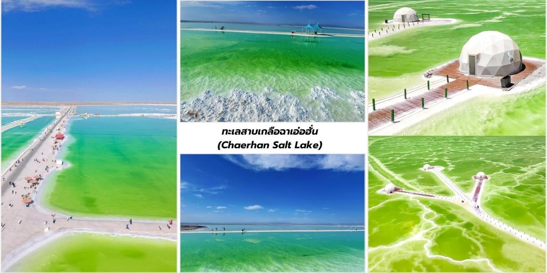
ความโดดเด่นของทะเลสาบเกลือฉาเอ่อฮั่น ผืนน้ำและผลึกเกลือสิ่งที่ทำให้ทะเลสาบฉาเอ่อฮั่นแตกต่างคือทิวทัศน์ของ ผืนน้ำสีเขียวมรกตที่กว้างใหญ่ไพศาลตัดกับผลึกเกลือสีขาวโพลนที่ก่อตัวขึ้นอย่างเป็นธรรมชาติ บ้างก็มีรูปร่าง แปลกตาบ้างก็เป็นสะพานเกลือที่ทอดยาว บางช่วงเวลาผิวน้ำใสราวกับกระจกสะท้อนท้องฟ้าและภูเขาโดยรอบสร้าง ภาพที่งดงามและน่าประทับใจ

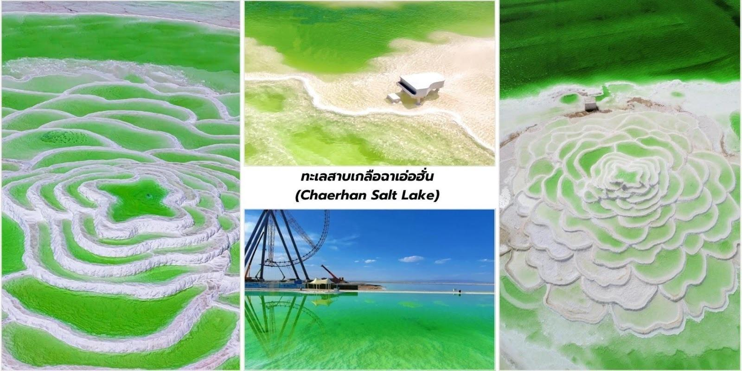
ค่ำ บริการอาหารค่ำ ณ ภัตตาคาร
ที่พัก Boyue International Hotel ระดับ 4* หรือเทียบเท่า
วันที่เจ็ด ทะเลสาบเกลือฉาข่า - ผ่านชมวิวถนนเลียบทะเลสาบชิงไห่ - ซีหนิง - ชมด้านนอกมัสยิดตงกวน - ถนนคนเดินเซียหนานกวน

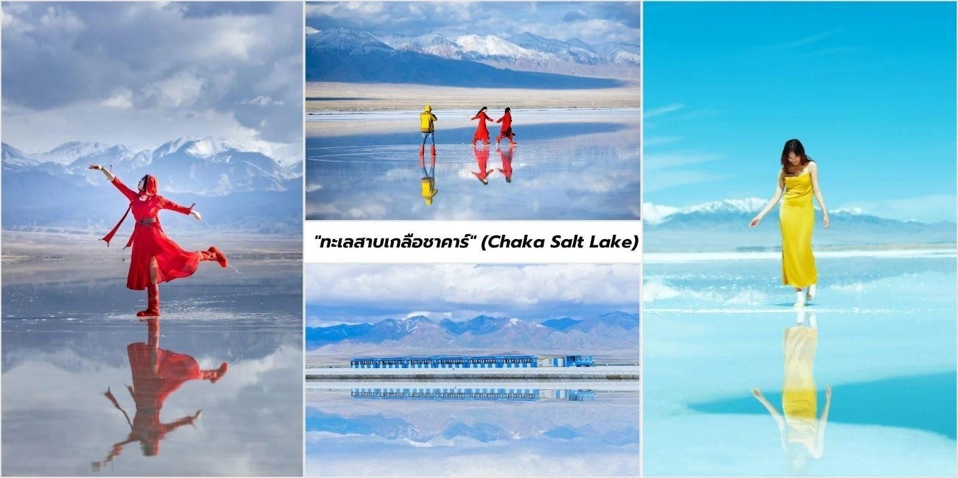
เช้า บริการอาหารเช้า ณ ห้องอาหารของโรงแรม

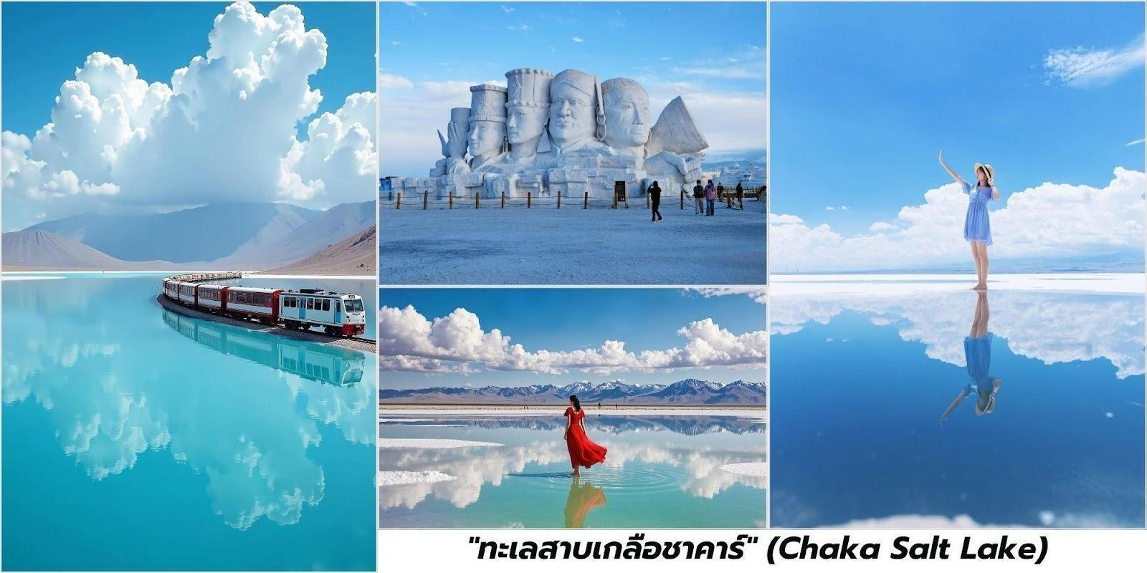

จากนั้นนำท่านชม ทะเลสาบเกลือชาคาร์ (Chaka Salt Lake) "กระจกแห่งท้องฟ้า" แห่งมณฑลชิงไห่ สวรรค์ของนักถ่ายภาพ ตั้งอยู่ในเขตปกครองตนเองไห่ซี มองโกลและทิเบต มณฑลชิงไห่ ประเทศจีนเป็นหนึ่งใน
ทะเลสาบเกลือธรรมชาติที่มีชื่อเสียงระดับโลกและได้รับการยกย่องว่าเป็น "กระจกแห่งท้องฟ้า" (Mirror of the Sky) ด้วยทัศนียภาพอันน่าทึ่งของผิวน้ำที่ใสราวคริสตัลสะท้อนภาพท้องฟ้าก้อนเมฆและภูเขาโดยรอบได้อย่างสมบูรณ์แบบ ราวกับภาพวาดที่นี่จึงกลายเป็นจุดหมายปลายทางยอดนิยมสำหรับนักท่องเที่ยวและนักถ่ายภาพที่ต้องการเก็บภาพ ความงามอันเป็นเอกลักษณ์
ความมหัศจรรย์ของทะเลสาบเกลือชาคาร์ สิ่งที่ทำให้ทะเลสาบชาคาร์โดดเด่นคือความสามารถในการสะท้อนภาพ ซึ่ง เกิดจากความใสของน้ำและความเข้มข้นของเกลือที่สูงมาก เมื่อน้ำตื้นๆ ท่วมทับพื้นผิวเกลือที่แข็งตัวมันจะกลายเป็น ผืนกระจกเงาขนาดใหญ่ที่สะท้อนทุกสิ่งที่อยู่ด้านบนทำให้คุณสามารถถ่ายภาพที่เหมือนกำลังยืนอยู่กลางท้องฟ้าได้เลยทีเดียว
กิจกรรมและประสบการณ์ห้ามพลาด
- ถ่ายภาพ "กระจกแห่งท้องฟ้า": นี่คือเหตุผลหลักที่ผู้คนเดินทางมาที่นี่ เดินลงไปบนผืนน้ำที่ตื้น (แนะนำให้ ใส่รองเท้ากันน้ำหรือรองเท้าแตะ) แล้วปล่อยใจไปกับการโพสท่าถ่ายรูปกับเงาสะท้อนของท้องฟ้า ก้อนเมฆ และแม้กระทั่งตัวคุณเองบนผิวน้ำที่นิ่งสงบ ภาพที่ได้จะสวยงามและแปลกตาไม่เหมือนใคร
- นั่งรถไฟสายเล็กชมวิว ( รวมค่าบริการรถไฟเล็กชมวิว ) : ภายในเขตท่องเที่ยวของทะเลสาบมีบริการรถไฟ ขนาดเล็กสีขาวฟ้าสดใส วิ่งเลียบทะเลสาบ พาคุณชมทัศนียภาพอันกว้างใหญ่และจอดให้ลงไปถ่ายรูปตามจุด ไฮไลต์ต่างๆ เป็นวิธีที่สะดวกสบายในการสำรวจพื้นที่
- ชมประติมากรรมเกลือ: ตลอดทางเดินและบริเวณรอบๆ ทะเลสาบ คุณจะได้พบกับประติมากรรมและสิ่ง ก่อสร้างที่ทำจากเกลือ ซึ่งเป็นผลงานศิลปะที่สะท้อนถึงทรัพยากรธรรมชาติอันอุดมสมบูรณ์ของที่นี่
- เดินบนพื้นผิวเกลือ: ในบางพื้นที่ของทะเลสาบที่น้ำแห้งสนิท คุณสามารถเดินบนพื้นผิวเกลือที่ขาวโพลนและ แข็งตัว ให้ความรู้สึกเหมือนกำลังเดินอยู่บนลานน้ำแข็งสีขาวขนาดมหึมา (ไม่รวมค่าเช่ารองเท้ากันน้ำ)

- สัมผัสวิถีชีวิตดั้งเดิม: ทะเลสาบแห่งนี้เป็นแหล่งผลิตเกลือมานานกว่า 3,000 ปี คุณจะได้เห็นร่องรอยของ กิจกรรมการทำเหมืองเกลือในอดีตและเรียนรู้เกี่ยวกับประวัติศาสตร์อันยาวนาน
เที่ยง บริการอาหารกลางวัน ณ ภัตตาคาร
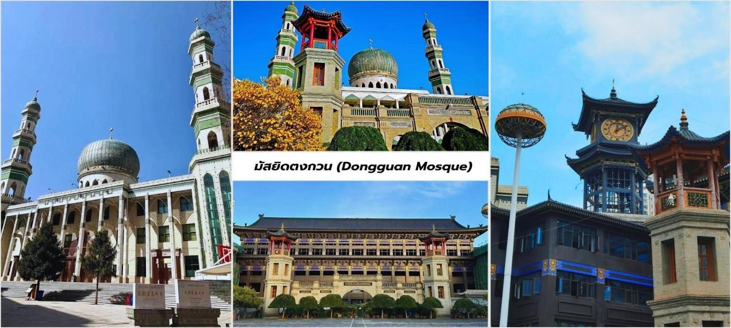
บ่าย จากนั้นนำท่านเดินทางสู่ ซีหนิง ผ่านชมวิวถนนเลียบ ทะเลสาบชิงไห่ (Qinghai Lake) เป็นอัญมณี สีน้ำเงินที่ตั้งตระหง่านอยู่บนที่ ราบสูงชิงไห่-ทิเบตเป็น ทะเลสาบน้ำเค็มที่ใหญ่ที่สุดในประเทศจีน และเป็นหนึ่ง ในสถานที่ท่องเที่ยวทางธรรมชาติ ที่งดงามที่สุดแห่งหนึ่งของมณฑลชิงไห่ ชื่อ "ชิงไห่" ในภาษาจีนหมายถึง "ทะเลสีเขียว" ซึ่งตั้งตามชื่อทะเลสาบแห่งนี้โดยทะเลสาบมีบทบาทสำคัญในการรักษาสมดุลทางนิเวศวิทยาของภูมิภาค ตะวันตกของจีน

จากนั้นนำท่านเที่ยวชมด้านนอก มัสยิดตงกวน (Dongguan Mosque) เป็นหนึ่งในมัสยิดที่ใหญ่และ สำคัญที่สุดในประเทศจีนมีประวัติศาสตร์ยาวนานกว่า 600 ปีและเป็นศูนย์กลางของชุมชน มุสลิมในภูมิภาคนี้โครงสร้าง ของมัสยิดสะท้อนถึงการผสมผสานระหว่างสถาปัตยกรรมจีนดั้งเดิมและสไตล์อิสลาม มัสยิดตงกวานมีความสำคัญ ต่อชุมชนมุสลิมในซีหนิงเป็นอย่างมากเป็นศูนย์กลางทางศาสนาและวัฒนธรรมนอกจากนี้มัสยิดแห่งนี้ยังเป็น สัญลักษณ์ของความหลากหลายทางวัฒนธรรมในประเทศจีนและเป็นตัวอย่างของการอยู่ร่วมกันอย่างสันติสุขระหว่าง ชาวมุสลิมและชาวพุทธ

จากนั้นให้ท่านได้อิสระช้อปปิ้งซื้อของฝาก ถนนคนเดินเซียหนานกวน Xia Nanguan (หรือ Xia'nanguan Street) เป็นหนึ่งในถนนที่มีชีวิตชีวาและเป็นที่รู้จักในเมืองซีหนิง (Xining) เมืองหลวงของมณฑลชิงไห่ ประเทศจีน ถนนสายนี้ไม่ได้เป็นเพียงแค่ถนนธรรมดา แต่เป็นแหล่งรวมวัฒนธรรม อาหาร และวิถีชีวิตของชาวเมืองซีหนิงที่น่าสนใจ เสน่ห์ของถนน Xia Nanguan มีชื่อเสียงในฐานะ "สวรรค์ของคนรักอาหาร" โดยเฉพาะอาหารพื้นเมืองของซีหนิงและ อาหารสไตล์ชาวมุสลิม (Hui Muslim) คุณจะได้สัมผัสกับกลิ่นอายของวัฒนธรรมที่หลากหลายที่ผสมผสานกันอย่าง ลงตัวในเมืองนี้
- แหล่งรวมอาหารอร่อย: นี่คือจุดเด่นที่สุดของที่นี่ตลอดสองข้างทางเต็มไปด้วยร้านอาหาร แผงลอย และร้านค้าที่ขายอาหารท้องถิ่นมากมาย สิ่งที่คุณไม่ควรพลาดคือ:

  - เนื้อแกะเสียบไม้ (Lamb Skewers / Yangrou Chuan): เมนูยอดนิยมที่หอมกรุ่นจากเตา ย่างสดๆ เสิร์ฟร้อนๆ ปรุงรสด้วยเครื่องเทศเฉพาะตัว
  - บะหมี่ดึงมือ (Hand-Pulled Noodles / Lanzhou Beef Noodles): แม้จะขึ้นชื่อว่าเป็น บะหมี่หลานโจว แต่ในซีหนิงก็มีร้านอร่อยๆ ให้ลิ้มลองมากมายเส้นเหนียวนุ่มกับ น้ำซุปเข้มข้น
  - อาหารสไตล์มุสลิมอื่นๆ: เช่น ซุปเนื้อแกะ (Zasui Tang) และขนมปังนาน (Naan Bread)
  - โยเกิร์ตชิงไห่ (Qinghai Yogurt): โยเกิร์ตเนื้อนุ่ม รสชาติกลมกล่อม ไม่เปรี้ยวจัดเป็นของหวานที่ ไม่ควรพลาด

- บรรยากาศคึกคัก: โดยเฉพาะในช่วงเย็นถึงกลางคืนจะเต็มไปด้วยผู้คน ทั้งคนท้องถิ่นและนักท่องเที่ยวที่ออกมา เดินเล่น ชิมอาหาร และดื่มด่ำกับบรรยากาศ
- วัฒนธรรมท้องถิ่น:การมาเดินเล่นที่นี่คุณจะได้เห็นวิถีชีวิตประจำวันของผู้คนและสัมผัสถึงความหลากหลายทางวัฒนธรรมของซีหนิง ซึ่งเป็นเมืองที่มีประชากรจากกลุ่มชาติพันธุ์ต่างๆ อาศัยอยู่ร่วมกัน
อิสระอาหารค่ำเพื่อสะดวกแก่การท่องเที่ยว
ที่พัก Yonghe International Hotel ระดับ 4* หรือเทียบเท่า
วันที่แปด พิพิธภัณฑ์วัฒนธรรมทิเบตชิงไห่ - E·GO Park - อิสระช้อปปิ้ง - สนามบินซีหนิง - สนามบินสุวรรณภูมิ ประเทศไทย

เช้า บริการอาหารเช้า ณ ห้องอาหารของโรงแรม
นำท่านชม พิพิธภัณฑ์วัฒนธรรมทิเบตชิงไห่ (Qinghai Tibetan Culture Museum) หรือที่รู้จักกัน ในชื่อเดิมว่า พิพิธภัณฑ์การแพทย์และวัฒนธรรมทิเบตชิงไห่สิ่งที่ทำให้พิพิธภัณฑ์แห่งนี้มีชื่อเสียงไป ทั่วโลกคือ ภาพเขียนถังข่า (Thangka) ที่ได้รับการบันทึกลงใน Guinness World Records ว่ายาวที่สุดในโลก! มีความยาว ประมาณ 618 เมตรใช้ศิลปินมากกว่า 400 คน และใช้เวลาวาดนานกว่า 20 ปี ภาพนี้เล่าเรื่องราวตั้งแต่ กำเนิดโลก ประวัติศาสตร์ทิเบต ศาสนา ไปจนถึงดาราศาสตร์และแพทยศาสตร์
เที่ยง บริการอาหารกลางวัน ณ ภัตตาคาร
บ่าย นำท่านเดินทางสู่ E·GO Park (Enjoy Galore Oasis) โอเอซิสแห่งความสุขใจกลางเมืองซีหนิงที่ นำเสนอประสบการณ์ที่ไม่เหมือนใคร ด้วยการผสมผสานพื้นที่สีเขียว น้ำพุ และธรรมชาติเข้ากับอาคารสถาปัตยกรรม ที่ทันสมัยได้อย่างลงตัว ทำให้คุณรู้สึกราวกับกำลังเดินเล่นอยู่ในสวนสาธารณะขนาดใหญ่ แต่ก็มีสิ่งอำนวยความสะดวก ครบครัน มีการออกแบบที่เป็นเอกลักษณ์ อาคารบางส่วนถูกสร้างขึ้นให้คล้ายกับเนินเขาสลับซับซ้อน มีทางเดินและ พื้นที่พักผ่อนที่สวยงาม เหมาะสำหรับเป็นฉากหลังในการถ่ายรูป แหล่งรวมร้านค้าและอาหาร ที่นี่เป็นแหล่งรวม ของร้านค้าแฟชั่น ร้านอาหารนานาชาติ คาเฟ่ และร้านค้าท้องถิ่นมากมาย ที่ตอบโจทย์ทุกไลฟ์สไตล์ ให้ท่านได้อิสระ ช้อปปิ้งหาซื้อของที่ระลึก หรือการลิ้มลองอาหารรสเลิศ อิสระอาหารค่ำเพื่อสะดวกแก่การท่องเที่ยว
สมควรแก่เวลา นำท่านเดินทางสู่ สนามบินซีหนิงเฉาเจียเป่า เพื่อเดินทางกลับสู่ ประเทศไทย
23.40 น. ออกเดินทางบินลัดฟ้ากลับสู่ สนามบินสุวรรณภูมิ ประเทศไทย โดยสายการบิน ไทยเวียตเจ็ทแอร์ (Thai Vietjet Air) เที่ยวบินที่ VZ3691 ใช้เวลาเดินทาง 4 ชั่วโมง 5 นาที ไม่รวมบริการอาหารและเครื่องดื่ม บนเครื่อง
02.45 น. เดินทางถึง สนามบินสุวรรณภูมิ ประเทศไทย โดยสวัสดิภาพ พร้อมด้วยความประทับใจ
❄❄❄❄❄❄❄❄❄❄❄❄❄❄❄❄❄❄❄❄❄❄❄❄❄❄❄❄
